KIR 83/18 VMz 12-2,0-DF voll Olina Orange-Rot-Anthrazit Wasserstrich (504 St/Pal)
wienerberger

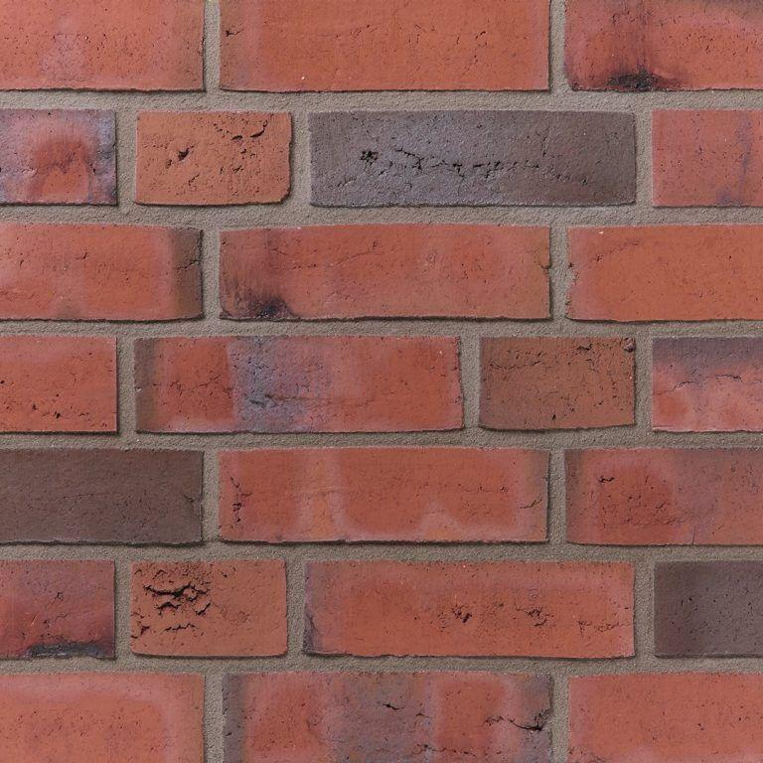Eigenschaften
GTIN:
4042351340172
HAN:
34488310
Druckfestigkeitsklasse
12
Farbton
rot
Format
DF
Oberfläche
wasserstrich
Produkt
Vormauer-Vollziegel VMz
Werkstoff
Ziegel
Breite (mm)
115,00
Höhe (mm)
52,00
Länge (mm)
240,00
Brandverhalten
A1
Zulassungs-/Prüfzeugnis-Nr
DIN 20000-401, DIN EN 771-1
Druckfestigkeit (N/mm²)
15,00
Gewicht (kg)
2,80
Rohdichte (kg/m³)
1.850,00
Rohdichteklasse Mauerstein (kg/dm³)
2,00

